FOVIAL- 2015-0058

RESOLUCIÓN DE ENTREGA DE INFORMACIÓN

San Salvador, a las 08: 30 a.m. del 23 de mayo de 2015, El Fondo de Conservación Vial luego de haber recibido y admitido la solicitud de información No. FOVIAL-2015-0058 presentada ante la Oficina de Información y Respuesta de esta dependencia por parte de: Ivonne Henríquez, y considerando que la solicitud cumple con todos los requisitos establecidos en el art.66 de La ley de Acceso a la Información Pública y los arts. 50, 54 del Reglamento de la Ley de Acceso a la Información Pública, y que la información solicitada no se encuentra entre las excepciones enumeradas en los arts. 19 y 24 de la Ley, y 19 del Reglamento, resuelven:

PROPORCIONAR LA INFORMACIÓN PÚBLICA SOLICITADA.
PLAN DE OFERTA GANADOR DE PROYECTO REDONDEL NACIONES UNIDAS.

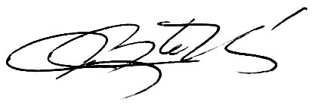

___________________________________

Oficial de Información Institucional

